ANATOMIA DA CABEÇA E DO PESCOÇO 2017 RCG 0147
AVALIAÇÃO 1 - (AULAS teóricas1 a 10)
Exercícios de fixação

CASO CLÍNICO 1

Um rapaz de 16 anos caiu de bicicleta e cortou o escalpo. O ferimento tinha apenas 1,5cm de comprimento, mas em poucos minutos ele estava sentado em uma poça de sangue. Por que o escalpo sangra tão profusamente de um ferimento pequeno? Quais são os artérias que irrigam o couro cabeludo e em qual camada estão localizadas?
R. Porque a derme (na pele) e principalmente a camada de tecido conjuntivo denso (segunda camada do couro cabeludo) são muito vascularizadas. No tecido conjuntivo denso observamos a anastomose entre vários ramos arteriais superficialmente e; portanto, susceptíveis à lesões (hemorragias que sangram difusamente). São os principais ramos arteriais originários da artéria carótida externa (temporal superficial, auricular posterior e occipital) e da artéria oftálmica (supra-orbital e supra troclear).

R. Pterigóide lateral (único músculo das alternativas apresentadas que é inervado pela divisão mandibular do nervo trigêmeo – músculo da mastigação) que atravessa o forame oval.

R. Meato acústico interno. Orifício atravessado pelo nervo facial-intermédio (VII par) e pelo VIII par. Pelos sintomas apresentados pelo paciente: perda de gustação e fraqueza muscular no antímero esquerdo da face refere-se à lesão do nervo facial por compressão do tumor ao nível deste orifício com sintomas relacionados à compressão indireta às fibras do nervo corda do tímpano e fraqueza muscular pelos ramos terminais motores aos mm. da mímica. O forame estilomastóide também é atravessado pelo nervo facial mas apenas seus ramos terminais motores que inervam os mm. da mímica.

QUESTÃO 1
Um coágulo sanguíneo está situado entre a dura-máter e o estojo ósseo da calota craniana. Provavelmente qual a artéria que pode ser rompida após o traumatismo? De qual artéria importante ela é ramo? Que região óssea na parte externa da calota craniana tem relação com o tronco principal desta artéria?
R. A artéria meníngea média, ramo da divisão mandibular da artéria maxilar (um dos ramos terminais da artéria carótida externa). O ptério (junção dos ossos frontal, asa maior do esfenoide, temporal e parietal na norma lateral do crânio) tem relação com o tronco principal internamente da artéria meníngea média.

QUESTÃO 2
Quais ramos da divisão maxilar e mandibular do nervo trigêmeo apresentam fibras autônomas parassimpáticas dos nervos VII e IX? Qual a função dessas fibras autonômicas parassimpáticas, respectivamente?
R. Fibras parassimpáticas do nervo facial (VII par) chegam ao gânglio pterigopalatino e pelo nervo maxilar e seu ramo zigomático chegam ao nervo lacrimal e à gl. Lacrimal. Já o ramo auriculotemporal do mandibular do nervo trigêmeo possui fibras parassimpáticas pós-ganglionares que se destinam à gl. parótida, com sinapse entre os neurônios pré-e pós-ganglionares no gânglio ótico. E, finalmente, o ramo lingual da divisão mandibular do nervo trigêmeo, possui fibras parassimpáticas pré-ganglionares do nervo corda do tímpano (ramo do nervo facial) às gls salivares submandibular e sublingual.

QUESTÃO 3
O que são fontanelas ou fontículos ? Quais são e qual delas tem importância clínica do seu conhecimento? Explique por que.
R. São locais do crânio que durante a vida fetal e pós-natal (1 ano e meio a 2 anos) são ocupados por tecido conjuntivo, substrato para ossificação membranosa da maioria dos ossos do crânio. São: anterior ou bregmática; posterior ou lambdóidea; ântero-lateral ou ptérica e póstero-lateral ou astérica. Destas, a mais importante e que se fecha mais tardiamente no crânio é a anterior ou bregmática, utilizada para avaliação clínica direta na norma superior do crânio, pois pode sugerir hipertensão craniana (quando elevada) ou desidratação (quando deprimida) na criança.

QUESTÃO 4
Quais são as divisões do encéfalo? Quais são as cavidades localizadas no seu interior?
R. São: cérebro (telencéfalo e diencéfalo); cerebelo e tronco encefálico (mesencéfalo, ponte e bulbo). Suas cavidades são denominadas ventrículos encefálicos. Assim são eles: ventrículos laterais direito e esquerdo (no interior de cada hemisfério telencefálico); o III ventrículo (no interior do diencéfalo); o aqueduto cerebral (no interior do mesencéfalo) e o IV ventrículo (entre a ponte, o bulbo e o cerebelo).

QUESTÃO 5
Quais são os orifícios localizados na asa maior do esfenóide ou na transição entre sua asa maior e menor? Cite as estruturas que os atravessam, respectivamente.
R. São: forame redondo (passagem da divisão maxilar do n. trigêmeo); forame oval (passagem da divisão mandibular do n. trigêmeo); forame espinhoso (passagem da a. meníngea média) e entre a asa maior e menor do esfenóide, a fissura orbital superior (passagem dos nervos III, IV e VI, divisão oftálmica do n. trigêmeo e as vv. oftálmicas superior e inferior).

QUESTÃO 6
Observando a norma superior e lateral deste crânio, porque não podemos identificar individualmente os ossos que a constituem? Explique o fenômeno acontecido e qual sua principal consequência.

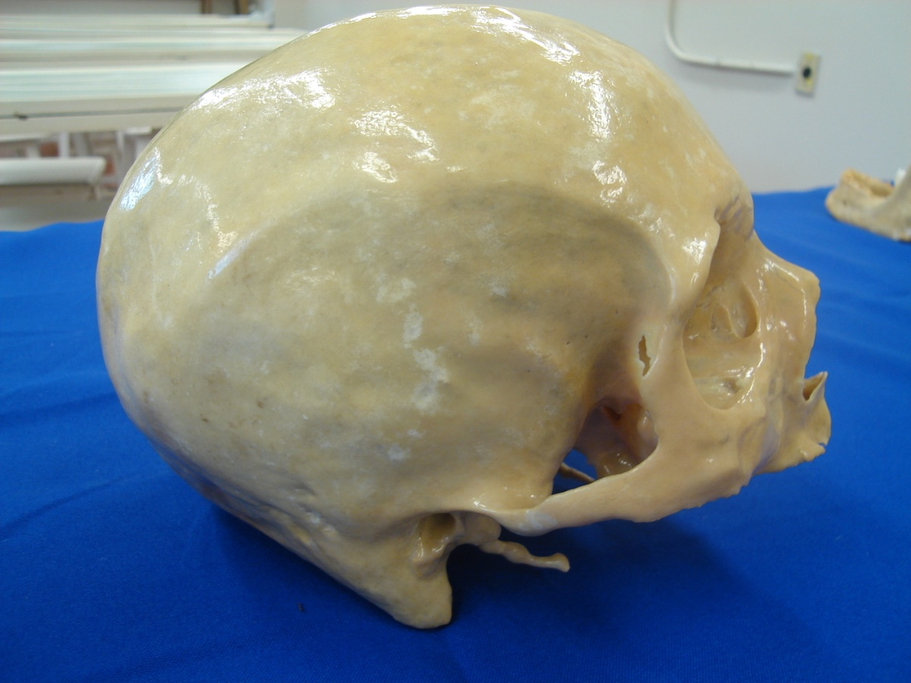
R. Porque nesses ossos já ocorreu o processo de sinostose (fusão entre os ossos com desaparecimento das articulações entre eles, ou seja, das suturas). A sinostose diminui a capacidade de absorção de choques no crânio, já que as suturas de uma forma geral, tem capacidade de absorver (em grau limitado) os choques na calota craniana sem que ocorra um traumatismo. A principal sutura com esta capacidade é a escamosa (temporoparietal) pois os ossos estão sobrepostos parcialmente entre si.

